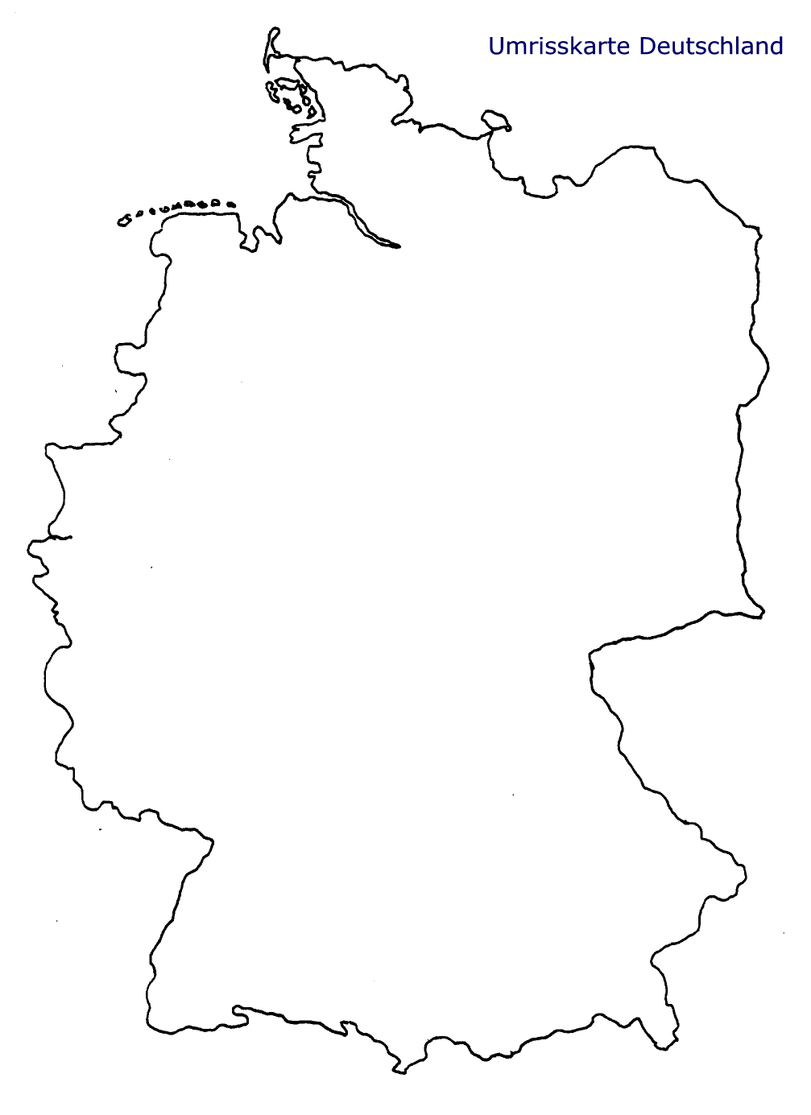

zeichne in die Karte ein

- Flüsse
- Seen
- Meer
- Grenzen/Nachbarländer
- wichtige Städte
- Gebirge

